 | 第29屆 | 第28屆 | 第27屆 | 第26屆
會徽 |  |  | 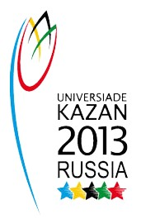
主辦城市 | 中華民國-臺北 | 韓國-光州 | 俄羅斯-喀山 | 中國-深圳
標語 | For You · For Youth  獻給你，獻給年輕世代 | 照耀明日  Light Up Tomorrow | U are the world  (Nós somos o mundo) | 從這裡開始 不一樣的精彩  Start Here. Make a Difference
舉辦種類 | 22大項 | 21大項272小項 | 27大項351小項 | 22大項306小項
開幕時間 | 2017年8月19日 | 2015年7月3日 | 2013年7月6日 | 2011年8月12日
閉幕時間 | 2017年8月30日 | 2015年7月14日 | 2013年7月17日 | 2011年8月12日
欲  傳達概念 | 熱情、力量、追求卓越 | 環保、和諧、超越界限 | 力量 | 歡樂

